宁波财经学院实验报告

实验名称： 实验4 综合实验
班级： 17软工2 学号： 1722110355 姓名： 张濛励
实验时间： 2019年4 月8 日 实验类型： 验证型
实验地点： 成绩： 指导教师签字：
实验报告基本内容要求：一、实验目的和要求 二、实验硬件设备与软件
三、实验内容与步骤 四、程序源代码与实验结果 五、实验小结与心得
一、实验目的和要求
二、实验设备与软件
1. 系统：Windows7 及以上 2. 软件：Python3.0 以上版本或 Anacond3.0 以上版本，PyCharm
三、实验内容与步骤
完成学生信息管理系统的编写具体要求如下：（1）使用自定义函数，完成对程序的模块化（2）学生信息至少包括：序号、姓名、性别、手机号（3）系统具有的功能：添加、删除、修改、显示、退出系统功能示例：执行程序，提示相应操作添加学生信息
展示学生信息删除学生信息修改学生信息退出系统操作
四、程序源代码与实验结果
studentInfo=[{'name':'zml','tel':'15858101880','id':'467620339'},
{'name':'gqq','tel':'15319450602','id':'867847412'}]
def printMenu():
print('='*30)
print('Student Manager System'.center(30,' '))
print('1.Add a Student Info'.center(30,' '))
print('2.Delete a Student Info'.center(30,' '))
print('3.Modify a Student Info'.center(30,' '))
print('4.Show All student Info'.center(30,' '))
print('0.Exit System'.center(30,' '))
print('='*30)
def isInt(num):
if num == int(num):
return 1
else:
return 0
def addStudent(name = -1 ,tel= -1,id = -1):
if name!=-1 and tel !=-1 and id != -1:
studentInfo.append({'name':name,'tel':tel,'id':id})
return 1
else:
return 0
def delStudent(num = -1):
if num > 0 and isInt(num):
del studentInfo[num]
return 1
else:
return 0
def modifyStudent(num = -1,name = -1,tel = -1,id =-1):
if num > 0 and isInt(num) and name !=-1 and tel!= -1 and id!=-1:
studentInfo[num] = {'name':name,'tel':tel,'id':id}
return 1
else:
return 0
def showall():
for i in studentInfo:
print("name:%s tel:%s id:%s "%(i.get('name'),i.get('tel'),i.get('id')))

def main():
while(1):
printMenu()
choose = input()
if choose == "0":
print('Thanks.')
break
elif choose == "1":
name = input('please input name:')
tel = input('please input tel:')
id = input('please input id:')
addStudent(name,tel,id)
elif choose == "2":
num = input('please input you delete number')
delStudent(num)
elif choose == "3":
num = input('please input you modify number')
name = input('please input name:')
tel = input('please input tel:')
id = input('please input id:')
modifyStudent(num,name,tel,id)
elif choose == "4":
showall()
if __name__ == "__main__":
main()
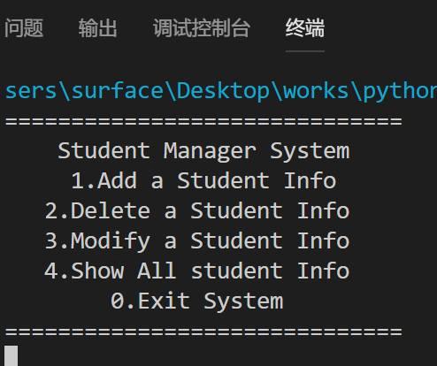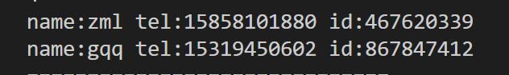
五、实验小结与心得

